Εορτή 28^{ης} Οκτωβρίου
Με μεγάλη περηφάνια εκπαιδευτικοί και παιδιά γιορτάσαμε και φέτος την επέτειο της 28^{ης} Οκτωβρίου. Αφού έγινε αναφορά στα ιστορικά γεγονότα της εποχής και παρατηρήσαμε ποικίλο εποπτικό υλικό, τα νήπια εκφράστηκαν εικαστικά δημιουργώντας εντυπωσιακές κατασκευές.
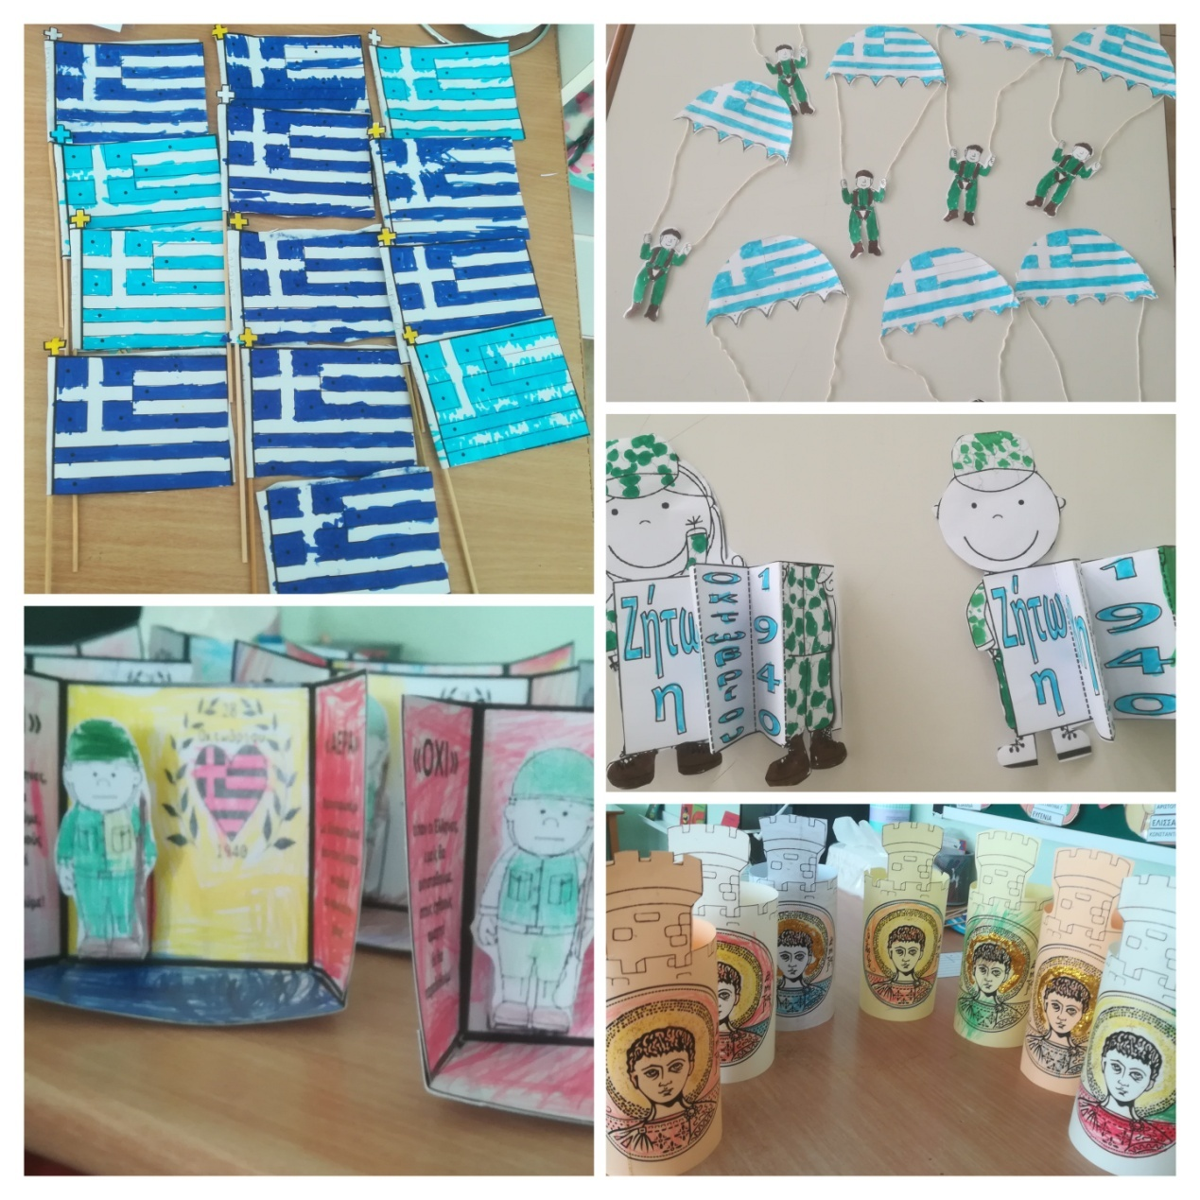

Γνωριστήκαμε με τον στρατιώτη, ζωγραφίσαμε το όνειρο του

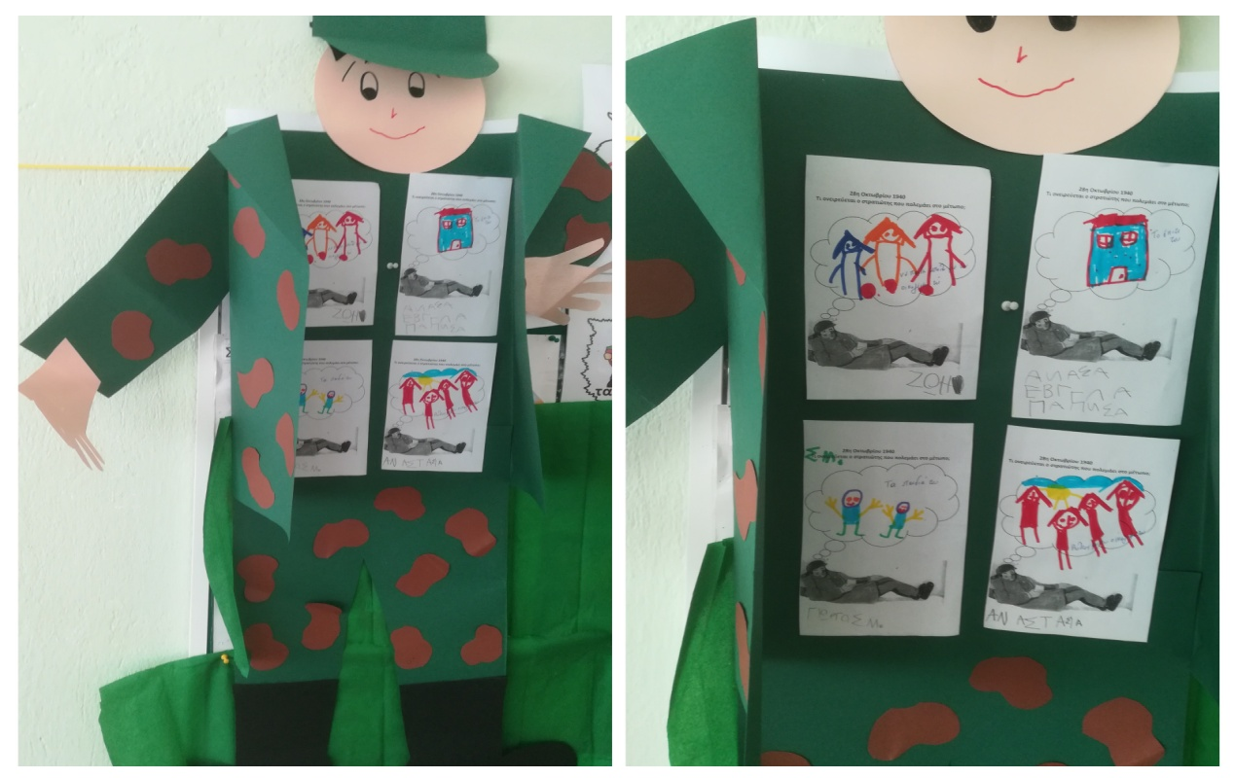

Συμμετείχαμε στην code week ανακαλύπτοντας την ελληνική σημαία.

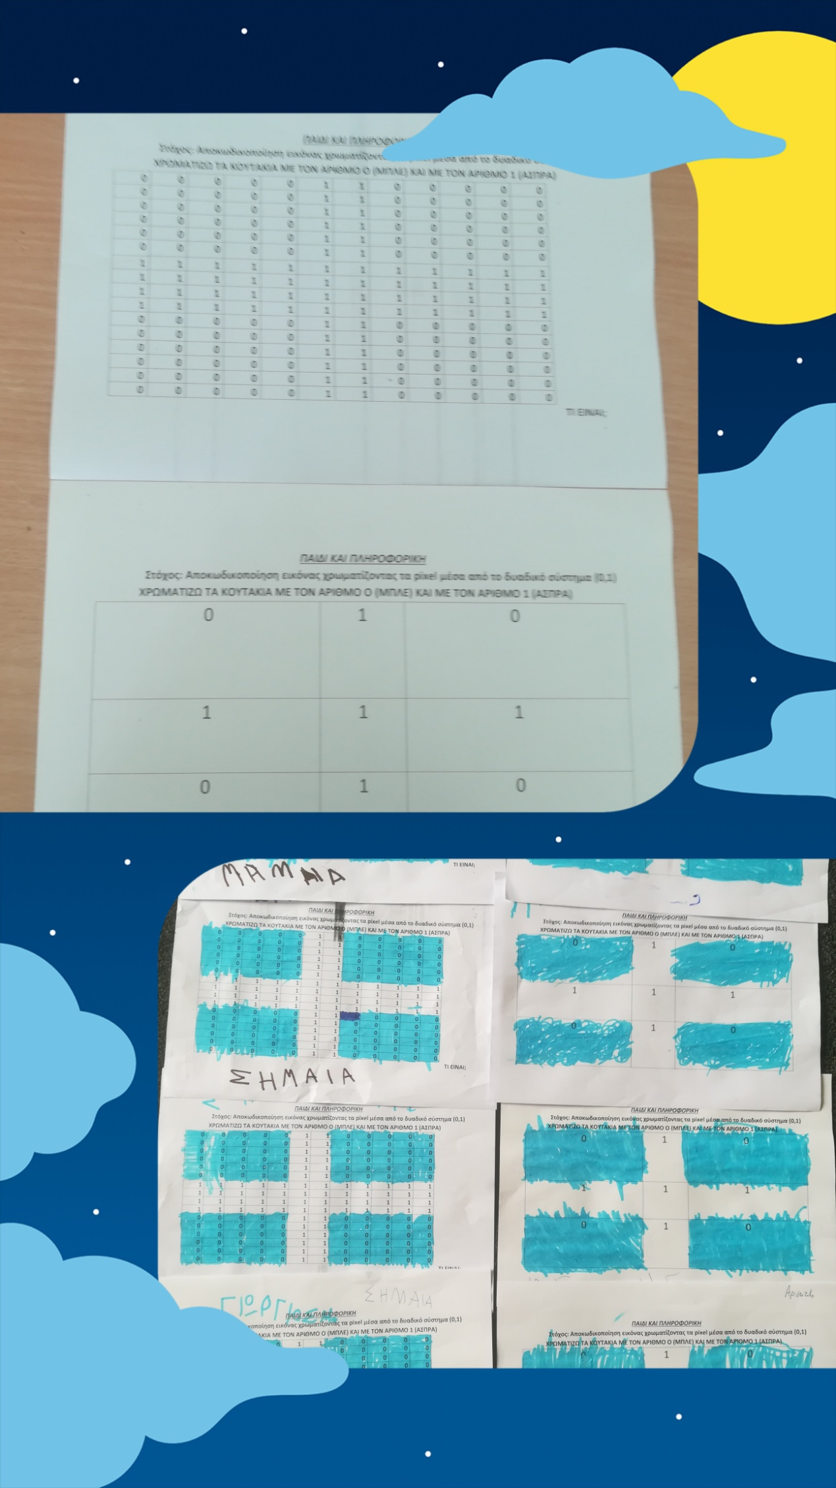
Τέλος πραγματοποιήθηκε η καθιερωμένη γιορτή όπου τα νήπια απήγγειλαν ποιήματα για τη σημαία , τους ήρωες του 40 και την Ελλάδα.

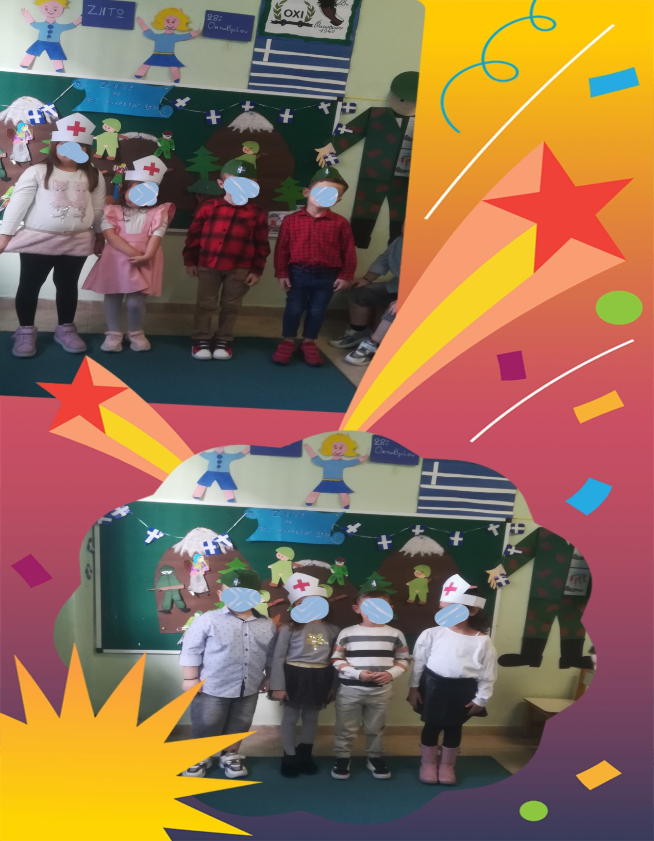

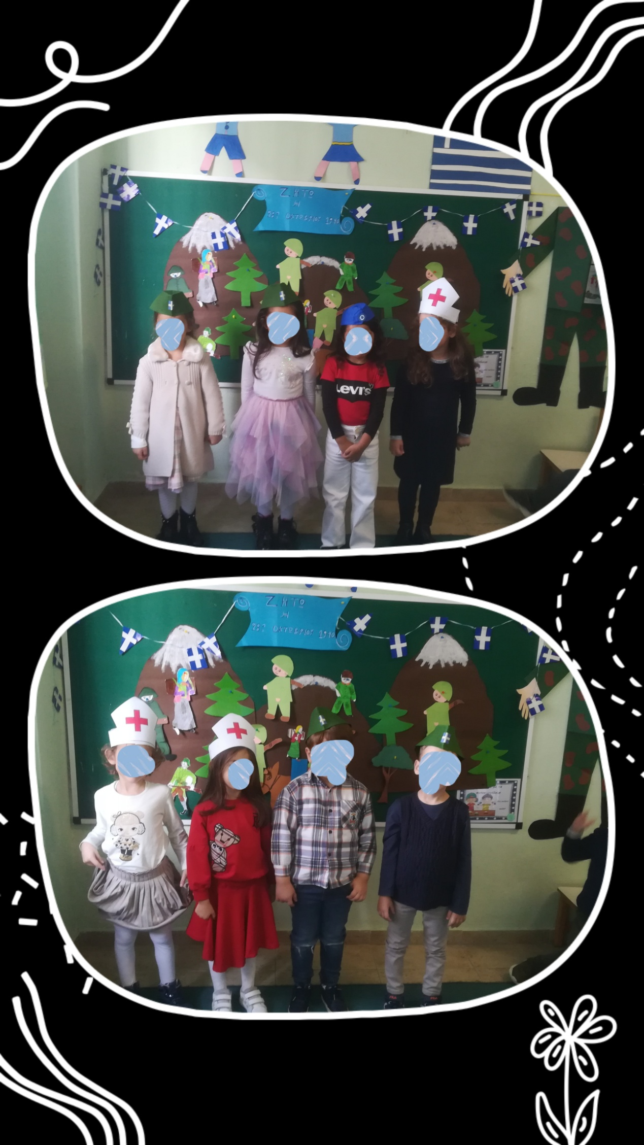
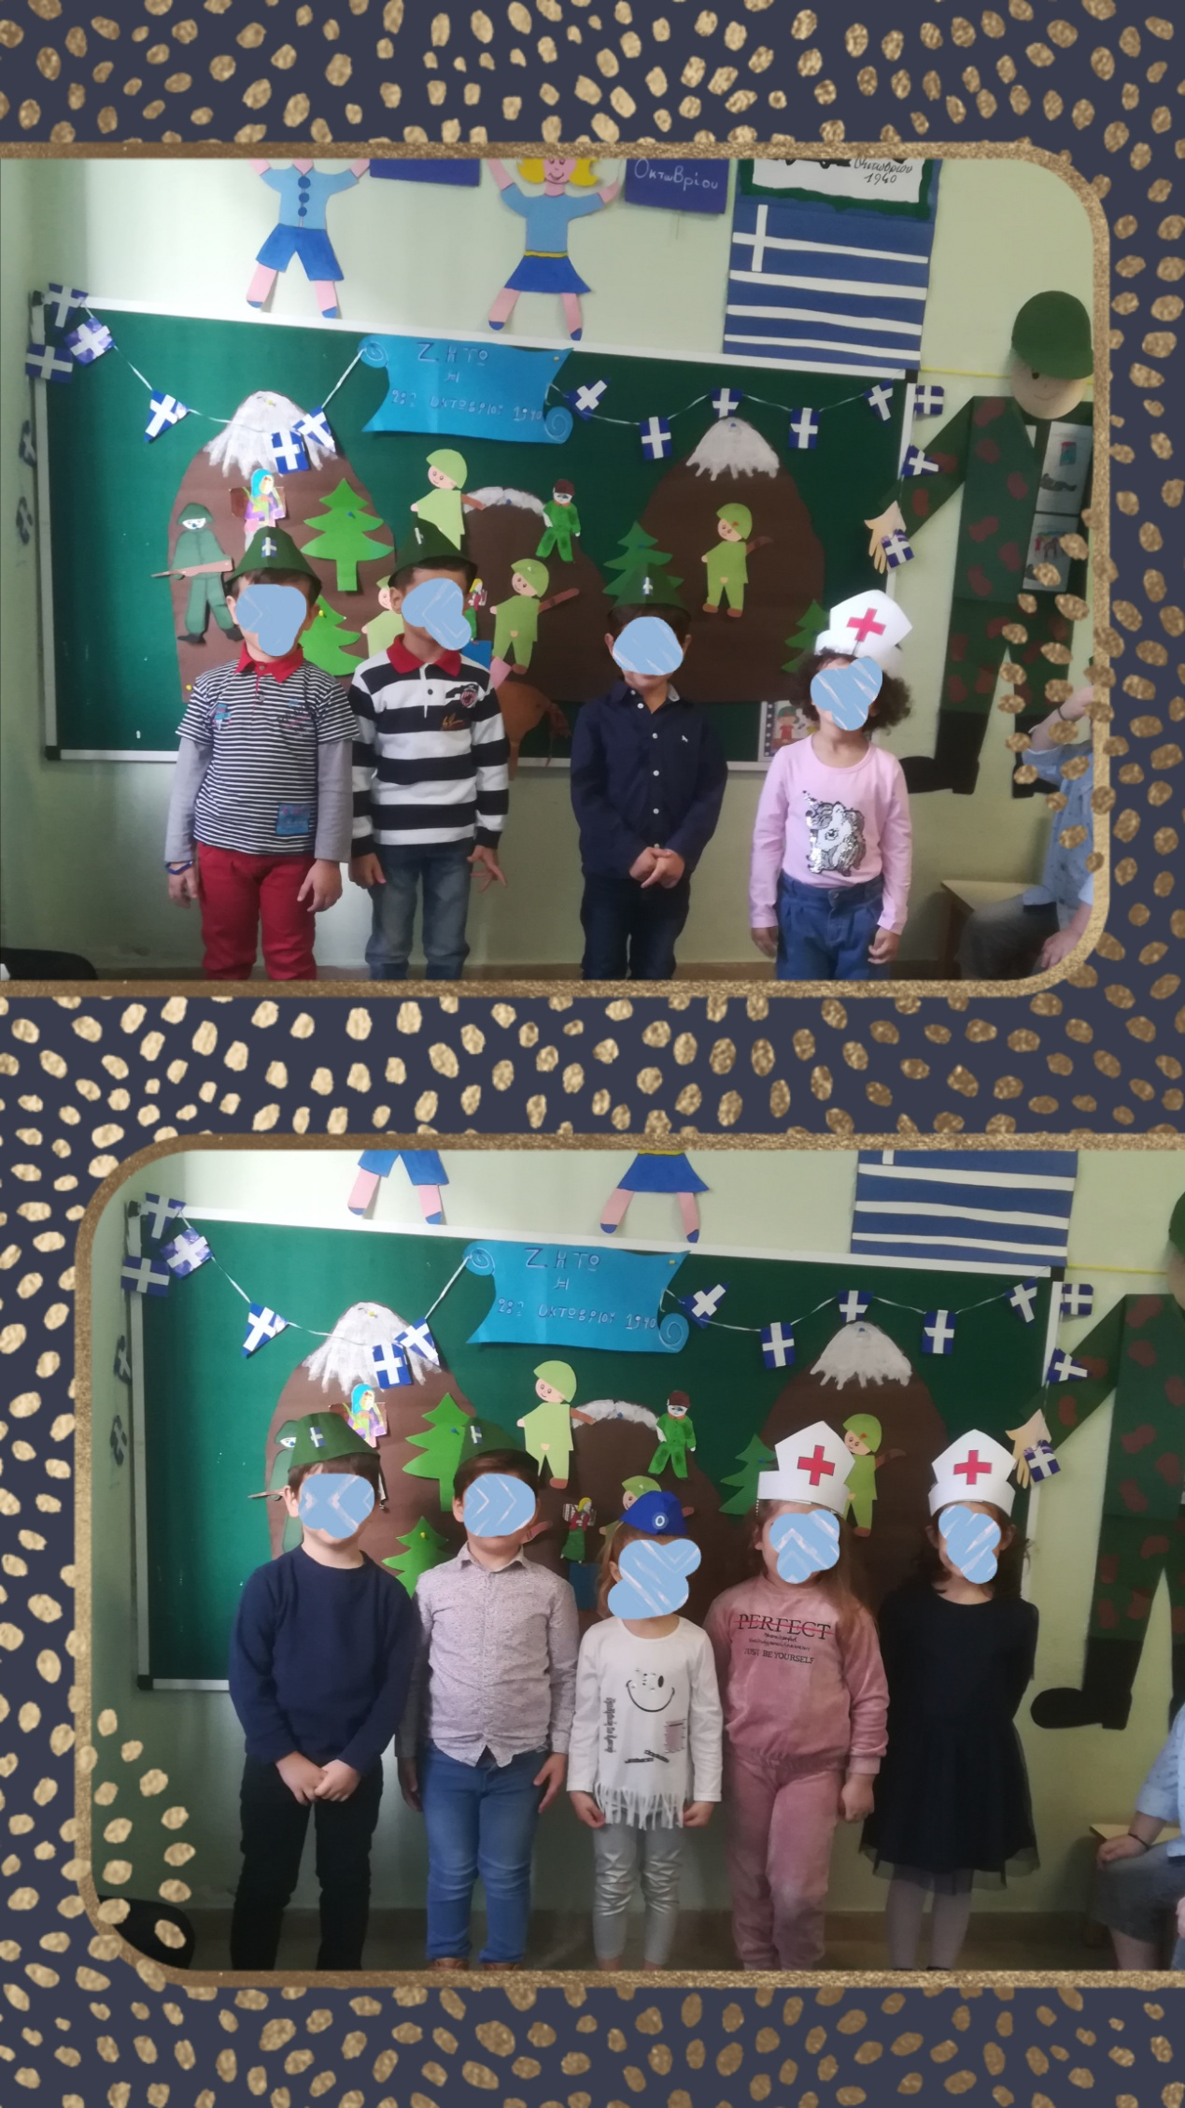
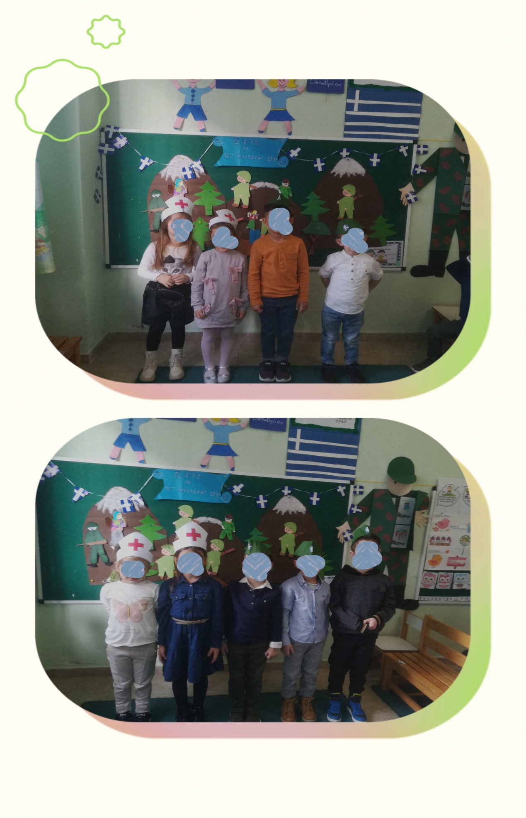Συγχαρητήρια στα παιδιά! ! ! !

